STAGE de FORMATION
des
COMMISSAIRES SPORTIFS

La Roche sur Yon - Samedi 01 octobre 2011
St Jean de Mont – 13 novembre 2011
Les Herbiers – 10 décembre 2011

SAISON 2011/2012




Document initial réalisé par Jean Claude VIALETTE
Responsable de la Commission régionale d’arbitrage des Pays de la Loire
Formateur des commissaires sportifs

OBLIGATIONS du COMMISSAIRE SPORTIF
- Détenir :
  - La licence de la saison en cours
  - Le passeport sportif
- Participer :
  - A un stage annuel de formation continue.
  - au commissariat sportif départemental.
- La Tenue
La tenue officielle du Commissaire Sportif est le port de la veste rouge, d’une chemise blanche, de la cravate officielle et d’un pantalon noir ou d’une jupe pour les femmes.

La tenue officielle est imposée pour les commissaires Sportifs accédant au niveau interrégional.

Une tenue «CORRECTE» est exigée pour tous les autres Commissaires Sportifs.
Le short et le survêtement sportif sont interdits

NIVEAU D’INTERVENTION

Tout commissaire sportif départemental ne peut accéder au niveau régional qu’avec l’accord et sur proposition du formateur départemental des commissaires sportifs.

Pour obtenir le titre de commissaire sportif REGIONAL des Pays de la LOIRE, il faut :
- Suivre chaque stage de rentré
- Etre évalué « A » sur chaque poste (voir fiche d’évaluation)

L’accession au niveau INTERREGIONAL de la zone Ouest se fait sur la base du volontariat, puis en fonction des places libres sur un quota actuel de 12 pour la ligue des Pays de la Loire.
Pour accéder au niveau NATIONAL, chaque commissaire sportif de niveau interrégional devant en exprimer le souhait pas écrit à l’attention du formateur régional des commissaires sportifs.

Les commissaires sportifs Régionaux, Interrégionaux, et Nationaux du département :

Géraldine MAHE N4 : 2009
Delphine DURAND N4 : 2010
Jean Eudes CASSES STN4 : 2011
Yohann PARADIS STN3 : 2010
Aurélie RATTE N2 : 2008
Vincent DALIBAR N2 : 2011
Antony LE COQ N2 : 2010
Maxime GARON STN2 : 2010
Charlyne PEPION STN2 : 2010
Jennifer POUCLET STN2 : 2010

TRAVAIL à la PESEE
- Être présent un quart d'heure avant le début de la pesée.
- Prendre connaissance des conditions de participation des combattants
- Vérifier le bon fonctionnement des bascules
- Vérification du passeport
- Validité du passeport (- de 8 ans), la photo doit être tamponnée par le Comité Départemental
- Signature du titulaire
- Certificat médical avec non contre indication au judo en compétition
- Grade minimum
- Nombre de licences :
- En individuel et par équipe : 2 dont celle de l'année en cours.
Nota : En cas de litige(s) aucune décision ne pourra être prise mais tous les problèmes seront clairement transcrits pour en informer le comité d'organisation qui prendra les mesures qui s'imposent.

EXEMPLE de FEUILLE de PESEE en INDIVIDUEL

- Le commissaire sportif doit s’identifier en de la feuille de pesée

- Dès que le combattant se présente, avant toute vérification, mettre une croix « X » dans la colonne « Etat »

- Chaque combattant doit obligatoirement signer la feuille a la fin du contrôle.
La signature atteste de la validité des informations.

- Ne faire aucune rature sur les colonnes déjà renseignées. Les corrections sont reportées dans les colonnes adjacentes de droite et dans la colonne observation

- Le combattant doit OBLIGATOIREMENT être contrôlé dans la catégorie de poids ou il est inscrit

- Ne jamais rayer un nom

Signature | Etat | Nom Prénom | Club | Q |  | Grade |  | N° Licence | Poids |  | Observations (1)
 | X | ALBERT Jean | JCCS | Q |  | 1 | M | M30011948DUPON01 | -60 |  | Pas de certificat médical
 | X | BLIVET Pierre | JCL | Q |  | B |  | M06081950DURAN01 | -60 | 60,3
 | X | DUVAL Alain | ASL | H |  | 2 |  |  | -60 |  | M23021973DUVAL01
 | X | PAGEOT | JCB | R | Q |  | M | M02031969PAGEO01 | -60 |  | Laurent
 |  | RECUEIL Alban | UCJ | R |  | 1 |  | M28021969RECUE01 | -60

- Le grade de Jean ALBERT a été corrigé
- Pierre BLIVET change de catégorie de poids
- La licence d’Alain DUVAL a été ajoutée
- Laurent PAGEOT est qualifié en remplaçant. Il est présent, Le prénom de PAGEOT a été ajouté dans la colonne observation, ainsi que son grade.
- Alban RECUEIL est absent

Explication de la colonne Q
Q = dans le Quota du Département.
H = Hors quota mais inclus dans la compétition (ne jamais modifier).
R = remplaçant (si le judoka est présent, METTRE : Q dans la colonne de droite).

(1) Exemples d'observations
1 seul timbre de licence, pas de certificat médical, passeport périmé, pas de passeport etc.

Informations diverses

1/ Gestion des feuilles de poules et tableaux :

Les tableaux doivent être monté jusqu’aux 1/4 de finales afin de pouvoir monter le tableau de repêchage.
Le tableau de repêchage doit démarrer dés la fin des 1/4 de finales.
Les 1/2 finales seront lancées avant les finales de repêchage.

Si plusieurs tableaux, les monter en parallèle, idem pour plusieurs poules.

EXEMPLE de FEUILLE de PESEE et de MARQUAGE en EQUIPE

Sur chaque feuille d'équipe toutes les catégories de poids comportent 4 lignes sauf la 1ère (les 2 combattants d'une catégorie peuvent alternativement tirer dans la catégorie supérieure),
Le combattant doit être inscrit dans sa catégorie de poids. INSCRIRE LE POIDS EXACT.
Pas de surclassement de poids à l’inscription
LA PESEE DOIT S’EFFECTUER EN SOUS VETEMENTS POUR TOUTES LES CATEGORIES.
Pendant la compétition :
Un seul surclassement de poids est autorisé dans certaine compétition. (Ex: Jacques est pesé en -73 kg le coach à la possibilité de le faire combattre à n'importe quel tour de la compétition dans la catégorie supérieure et de le faire redescendre dans sa catégorie au tour suivant).

Le CS a devant lui 2 feuilles d'équipe, il marque le nom* de l'équipe adverse sur chaque feuille, et un tableau ou une poule qui sert au report du résultat.
S'il y a des remplaçants, à l'appel de l'équipe à chaque tour, le coach doit informer la table de la composition de l'équipe. La composition de l’équipe sera notifiée par une croix dans la colonne ⬇ pour chaque tour.
Le 1 er combat dépend d'une catégorie de poids tirée au sort pour chaque tour.
Nota : La catégorie qui termine, ne peut commencer la rencontre suivante.
L'équipe gagnante est celle qui a le plus de victoires individuelles. En cas d’égalité de victoires et de points, les équipes devront pour se départager :
- En cas d’égalité, les équipes devront se rencontrer de nouveau avec la même composition.
- En cas de nouvelle égalité, une catégorie de poids sera tirée au sort. Le vainqueur du combat déterminera l’équipe victorieuse.
Remarque : Lors du tirage au sort d’une catégorie de poids :
- en cas de forfait de l’un des deux combattants, le combattant présent sera déclaré vainqueur.
- en cas de forfait des deux combattants, une nouvelle catégorie de poids sera tirée au sort.
- En cas de hansoku make direct (faute grave), le combattant sanctionné ne pourra reprendre la compétition, mais il pourra être remplacé pour les tours suivants.

dojo Nantais |  |  | J.C.C.S. |  |  |  |  | J.C.L
 |  |  | -73 Kg  catégorie de poids qui débute |  |  |  |  | -81 Kg  catégorie de poids qui débute
C/Poids | Noms Combattants | Poids Exact | ⬇ | Vict | Pts | Déf | Pts | ⬇ | Vict | Pts | Déf | Pts
-60kg | ANDRE | 59,6 | x | 1 | 10
 | ROGER | 59,9 |  |  |  |  |  | x |  |  | 1 | 3
-66kg | BERTRAND | 61,1 |  |  |  |  |  | x |  |  | 1 | 5
 | ROGER | 65,5 | x | 1 | 7
- 73kg | ALAIN | 72 |  |  |  |  |  | x | 1 | 10
 | JACQUES | 73,0 | x |  |  | 1 | 5
-81kg | BERNARD | 79,1 | x |  |  | 1 | 7
 | JOHNNY | 80,5 |  |  |  |  |  | x | 0 | 0 | 0 | 0
-90kg
+90kg | JEAN CLAUDE | 95,8 | x | 1 | 5
 | BERNARD | 100 |  |  |  |  |  | x | 1 | 7
 |  |  |  | 3 | 22 | 2 | 12 |  | 2 | 17 | 2 | 8

Résultat de la rencontre : On peut lire au bas de le feuille que le D.Nantais gagne par 3V/22Pts à 2V/12Pts et sur la feuille du JCL on pourra lire le contraire : 2V/12Pts à 3V/22Pts

En tableau En poule
1
3V/22 Pts
0
2V/12Pts

DOJO NANTAIS
DOJO NANTAIS
3V 22 pts/2V 12ts
J.C.C.S

Le TRAVAIL aux TABLES

Posséder son propre matériel de bureau : Stylos, Blanco, surligneur, etc.

Avant le début des combats vérifier :
- La présence du matériel nécessaire (y compris stylos).
- Le bon fonctionnement du tableau de marquage :
  - Affichage
  - Signal sonore
- le bon fonctionnement du micro.

Procédure d'interventions au micro
Au 1er combat :
Annoncer :
Tapis N° ? - Catégorie d'âge et de poids,
1er combat untel et untel, petit temps mort - Se préparent untel et untel.
Combats suivants :
Annoncer :
Tapis N° ? - Vainqueur untel,
Se présente untel et untel, petit temps mort et,
Catégorie – de… Kg (Si plusieurs feuilles à la table) se préparent untel et untel.

ATTENTION de ne pas couper la parole aux collègues
Suivi des tableaux et poules :
Le marquage des résultats doit impérativement se faire selon la méthode en vigueur. Tous les résultats figurant sur le tableau d'affichage doivent être transcrits.

Règlement Accompagnant
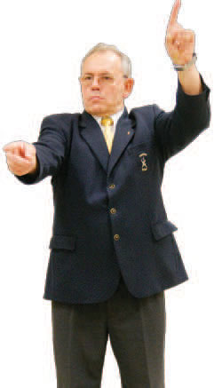
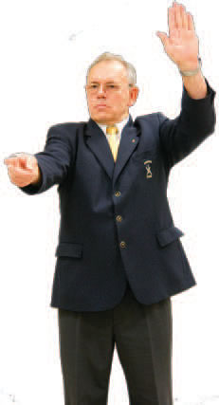

Premier avertissement : geste de shido sans annonce et l’index levé

Deuxième avertissement signifiant l’arrêt de la fonction d’accompagnant pour la journée de compétition.

L’enregistrement de ces avertissements et sanctions est effectué par les Commissaires Sportifs. L’information est immédiatement faite au responsable de la manifestation qui est chargé de diffuser cette information à l’ensemble des tables.

Au deuxième avertissement ou à son application directe l’accompagnant devra immédiatement et sans commentaire quitter la chaise, sortir du cours de compétition, arrêter sa fonction d’accompagnant dans le combat en cours et pour la suite de la journée de compétition.

Les temps de combats

Catégories d’âge |  | Temps de  combat | Temps de  repos | Combat décisif |  | Temps de  combat
 |  | INDIVIDUEL |  |  |  | EQUIPES
Benjamins |  | 2 mn | 4 mn | Hantey |  | 2 mn
Minimes |  | 3 mn | 6 mn | 1 mn |  | 2 mn
Cadet(te)s |  | 4 mn | 10 mn | 2 mn |  | 3 mn
Juniors |  | 4 mn | 10 mn | 2 mn |  | 4 mn
Seniors 2ème div. |  | 5 mn | 10 mn | 3 mn |  | 5 mn
Seniors 3ème div. |  | 4 mn | 10 mn | 3 mn |  | ----

Les temps d’immobilisation pour toutes les catégories d’âge
(Benjamins et minimes inclus)

YUKO | WAZA ARI | IPPON
de 15 ” à 19 ” | de 20 ” à 24 ” | 25 ”

Notation des points en poule

En poules les combattants sont classés en fonction du nombre de victoire puis de points acquis.

Les avantages et pénalités des 2 combattants sont convertis en points à l’aide du tableau ci-dessous
Victoire | 1 pt
IPPON (ou 2 WAZA ARI) | 10 pts
WAZA ARI | 7 pts
YUKO | 5 pts
Décision (hanteï) | 1 pts

Seuls les points du vainqueur seront valorisés

On attribuera systématiquement 0 point au combattant perdant et cela même s’il a marqué des valeurs durant le combat.

Le nombre de victoire et le nombre de points seront comptabilisés à la fin de la poule, pour déterminer le classement.
Si 2 ou plusieurs combattants ont le même nombre de victoire, le classement est établi en fonction du nombre de points.
    - Si malgré cela 2 combattants (ayant le même nombre de victoire) ont le même nombre de points, le vainqueur du combat les opposants se verra attribuer la meilleure place.
    - Si malgré cela 3 combattants (ayant le même nombre de victoire) ont le même nombre de points, une poule de 3 qualificative sera engagée pour les départager.

Règles de importantes
1° REGLE : C’est la valeur qui fait la différence qui donne la victoire ; c’est donc cette valeur qui sera comptabilisée
ex : 011 / 010 ➔ victoire par yuko = 5 points
2° REGLE : Les valeurs ne s’additionnent pas pour le calcul des points. Seule la valeur supérieure est traduite en point
Ex : 004 / 001 ➔ victoire par yuko = 5 points
!!!!! Attention : 2 waza ari : 020 ➔ victoire par waza ari awazate = 10 points

 | Gr | NOM | Club | 1 | 2 | 3 | 4 |  | Vic. | Pts. | Cl.
1 | M | André CARRIERE | St Marcelin |  | 0 | 7 | 5 |  | 2 | 10 | 1°
 |  |  |  |  | 000.1 | 011 | 011
2 | B | Grégoire PEREC | JC Colomban | 10 |  | 0 | 0 |  | 1 | 10 | 3°
 |  |  |  | 101 |  | 002 | 001
3 | 1D | Loïc MONEAU | Piriac | 0 | 7 |  | 1 |  | 2 | 8 | 2°
 |  |  |  | 001 | 010.1 |  | 000
4 | M | Damien LAVOIR | La Torche | 0 | 1 | 0 |  |  | 1 | 1 | 4°
 |  |  |  | 010 | 001.1 | 000

Poule de 4 : 1 x 2 – 3 x 4 – 1 x 3 – 2 x 4 – 1 x 4 – 2 x 3
1
2
4
1
2
1

- combat 1x4, Le résultat est : 011 / 010
Les 2 waza ari s’annulent. Le yuko de CARRIERE donne la victoire par 5 pts

- combat 2x4, le résultat est : 001.1 / 001
Egalité sans avantage : l’arbitre donne la décision par hanteï

- combat 3x4, le résultat est : 000 / 000
Egalité sans avantage : l’arbitre donne la décision par hanteï

Notation en tableau
Inscrire le nom du vainqueur au-dessus du trait
Pierre DUPONT
 | Pierre DUPONT
Paul DURAND | 011 / 000.2

Inscrire d’abord les points du vainqueur puis les points du perdant.
Les résultats sont séparé par le caractère « / »
Les pénalités sont séparées par un « . »

Nom | Affichage | Conséquences
SHIDO | 000 / 000.1  001 / 000.2  010 / 000.3  100 / 000.4 | Le premier shido est gratuit. Il doit être noté.
HANSOKU MAKE | 100 / 000.H | Faute technique Directe non éliminatoire. Le combattant pourra être repêché.
HANSOKU MAKE | 100 / 000.X | Faute directe entrainant la disqualification. Combattant non repêché.
KIKEN GACHI | 100 / 000.A | Abandon du combattant
MEDECIN | 100 / 000.M | Intervention du médecin. Repêchage autorisé sauf contre-indication médicale
FUSEN GACHI | 100 / 000.F | Forfait du combattant
WAZA ARI  AWAZATE IPPON | 020 / 000 | Le combattant marque 2 waza ari et gagne par ippon
SOGO GASHI | 020 / 000.3 | le combattant marque un waza ari et bénéficie de 3 pénalités de son adversaire.

Explication du Double Repêchage

Le tableau est partagé en deux parties (tableau 1 et 2)
Elles-mêmes coupées en deux demi-tableaux A - B et C - D

Les finalistes des tableaux repêchent tous les combattants qu'ils ont battus (Sauf s’il y a eu un Hansokumaké direct), => on fait donc les repêchages quand il ne reste plus que 4 combattants

Le vainqueur du tableau de repêchage A et B rencontre le perdant du tableau 2

Le vainqueur du tableau de repêchage C et D rencontre le perdant du tableau 1

En fonction du quota, il peut être demandé de faire les places de 3 et 4
(Si pour la place de 3 on retrouve 2 combattants qui se sont déjà rencontré on ne refait pas le combat et l'on prend en compte le résultat du 1° combat.

Il est également possible de faire les places de 5 et 6. Pour cela l'on prend les perdants des finales de repêchage tableau 1 et 2

1er tour de tableau
2ème tour du tableau
Finalistes de tableaux

½ Tableau A

TABLEAU 1

½ Tableau B

½ Tableau C

TABLEAU 2

½ Tableau D

Repêchage tableau 1 (Cette disposition est légèrement différente en fonction du nombre de combattants)

Repêché 1er Tour Finales de repêchage
½ tableau A Repêché 2éme Tour
Repêché 3éme Tour Vainqueur repêchage tableau 1
½ tableau B Place de 3

Perdant tableau 2

Repêchage tableau 2

½ tableau C
Vainqueur repêchage tableau 2
½ tableau D Place de 3
Perdant tableau 1

Notation du résultat
YUKO
I | W | Y | . | P |  | I | W | Y | . | P
0 | 0 | 1 | . |  |  | 0 | 0 | 0 | .
Alex LEBEUF
Alex LEBEUF

001 / 000
Pierre PAIN

WAZA ARI
Pierre LEBEUF
I | W | Y | . | P |  | I | W | Y | . | P
0 | 0 | 0 | . |  |  | 0 | 1 | 0 | .
Julien VEL

010 / 000
Julien VEL

I | W | Y | . | P |  | I | W | Y | . | P
0 | 0 | 0 | . | 3 |  | 0 | 1 | 0 | .
Pierre LEBEUF
Julien VEL

010 / 000.3
Julien VEL

IPPON
I | W | Y | . | P |  | I | W | Y | . | P
1 | 0 | 0 | . |  |  | 0 | 0 | 0 | .
Rémi VIAUD

Rémi VIAUD

100 / 000
Jean COULON

Rémi VIAUD

I | W | Y | . | P |  | I | W | Y | . | P
1 | 0 | 0 | . |  |  | 0 | 0 | 0 | . | 4
Rémi VIAUD

100 / 000.4
Jean COULON

WAZA ARI AWAZATE IPPON
Rémi VIAUD

I | W | Y | . | P |  | I | W | Y | . | P
0 | 2 | 0 | . |  |  | 0 | 0 | 0 | .
Rémi VIAUD

020 / 000
Jean COULON

SOGO GASHI
Rémi VIAUD

I | W | Y | . | P |  | I | W | Y | . | P
0 | 2 | 0 | . |  |  | 0 | 0 | 0 | . | 3
Rémi VIAUD

020 / 000.3
Jean COULON

Décision
Alex LEBEUF
I | W | Y | . | P |  | I | W | Y | . | P
0 | 1 | 0 | . | 3 |  | 0 | 1 | 0 | .
Pierre PAIN
Pierre PAIN
Pierre PAIN
Pierre PAIN
010.3 / 010

Alex LEBEUF
I | W | Y | . | P |  | I | W | Y | . | P
0 | 0 | 1 | . |  |  | 0 | 0 | 1 | .
Pierre PAIN
001 / 001

Alex LEBEUF
Alex LEBEUF
I | W | Y | . | P |  | I | W | Y | . | P
0 | 0 | 0 | . |  |  | 0 | 0 | 0 | . | 1
Alex LEBEUF

001 / 000.1

Cas particuliers

Hansoku make direct résultant de pénalités successives
Alex LEBEUF
I | W | Y | . | P |  | I | W | Y | . | P
1 | 0 | 0 | . | 3 |  | 1 | 0 | 0 | . | 3
-
100.3 / 100.3
Pierre PAIN

➔ Article 21.g du règlement d’arbitrage français : pas de vainqueur

Hansoku make direct résultant de pénalités successives mais avec avantage(s)
101.3 / 100.3
Alex LEBEUF

Alex LEBEUF
Pierre PAIN
I | W | Y | . | P |  | I | W | Y | . | P
1 | 0 | 1 | . | 3 |  | 1 | 0 | 0 | . | 3

➔ Article 21.g du règlement d’arbitrage français : Le vainqueur sera désigné en fonction des avantages annoncés

Hansoku make direct résultant de pénalités successives mais avec égalité d’avantage(s)

101.3 / 101.3
Alex LEBEUF

Alex LEBEUF
Pierre PAIN
I | W | Y | . | P |  | I | W | Y | . | P
1 | 0 | 1 | . | 3 |  | 1 | 0 | 1 | . | 3

➔ Article 21.g du règlement d’arbitrage français : décision obligatoire par hanteï

Hansoku make direct pour manquement à l’esprit du judo
100.X / 100.X
-

Alex LEBEUF
Pierre PAIN
I | W | Y | . | P |  | I | W | Y | . | P
1 | 0 | 0 | . | X |  | 1 | 0 | 0 | . | X

➔ Article 21.h du règlement d’arbitrage français : pas de vainqueur et pas de repêchage

TOURNOI de GRADES
&
RELATION « GRADES CHAMPIONNATS »

Comptabilisation uniquement des Waza-ari et Ippon selon barème ci-dessous :

Les pénalités ne sont pas prises en compte pour l'attribution des points.

- Les points ne peuvent être attribués qu'à partir du grade de ceinture Marron.
- Les points marqués sur un grade inférieur ne sont pas être comptabilisés.
- Les points marqués sur un grade supérieur ne sont pas surcotés

Si je marque | Waza-Ari | Ippon
Un grade inférieur | 0 | 0
Deux grades inférieurs et plus | 0 | 0
Grade identique | 7 | 10
Un grade supérieur | 7 | 10
Deux grades supérieurs et plus | 7 | 10

I | W | Y | . | P |  | I | W | Y | . | P | Victoire par Yuko | 0 pt
0 | 0 | 1 | . |  |  | 0 | 0 | 0 | . |  | Victoire par Yuko | 0 pt

I | W | Y | . | P |  | I | W | Y | . | P | Victoire par Yuko  Les wasa-ari techniques s’annulent | 0 pt
0 | 1 | 1 | . |  |  | 0 | 1 | 0 | . |  | Victoire par Yuko  Les wasa-ari techniques s’annulent | 0 pt

I | W | Y | . | P |  | I | W | Y | . | P | Victoire par sogo gashi.  Les wasa-ari techniques s’annulent | 0 pt
0 | 2 | 0 | . |  |  | 0 | 1 | 0 | . | 3 | Victoire par sogo gashi.  Les wasa-ari techniques s’annulent | 0 pt

I | W | Y | . | P |  | I | W | Y | . | P | Victoire par waza ari | 7 pts
0 | 1 | 0 | . |  |  | 0 | 0 | 0 | . |  | Victoire par waza ari | 7 pts

I | W | Y | . | P |  | I | W | Y | . | P | Victoire par sogo gashi | 7 pts
0 | 2 | 0 | . |  |  | 0 | 0 | 0 | . | 3 | Victoire par sogo gashi | 7 pts

I | W | Y | . | P |  | I | W | Y | . | P | Victoire par ippon | 10 pts
1 | 0 | 0 | . |  |  | 0 | 0 | 0 | . |  | Victoire par ippon | 10 pts

I | W | Y | . | P |  | I | W | Y | . | P | Victoire waza-ari awazate ippon | 10 pts
0 | 2 | 0 | . |  |  | 0 | 0 | 0 | . |  | Victoire waza-ari awazate ippon | 10 pts

I | W | Y | . | P |  | I | W | Y | . | P | Victoire waza ari awazate ippon | 10 pts
0 | 2 | 0 | . | 3 |  | 0 | 1 | 0 | . |  | Victoire waza ari awazate ippon | 10 pts

I | W | Y | . | P |  | I | W | Y | . | P | Victoire waza ari awazate ippon | 10 pts
0 | 2 | 0 | . |  |  | 0 | 1 | 0 | . |  | Victoire waza ari awazate ippon | 10 pts

(RGC) RELATION GRADES CHAMPIONNATS
REGLE du CUMUL
- En une seule fois
44 points minimum avec au moins cinq victoires consécutives par Waza ari et Ippon.

- Ou 100 (1° et 2° dan) ou 120 points (3° et 4° dan) par addition des points marqués dans les diverses épreuves en fonction du grade postulé.

- Tout combattant qui totalise 5 victoires consécutives par ippon au cours d'une même manifestation obtient son test, quelque soit le nombre de points comptabilisés.

La relation Grade/Championnat ne s’applique que sur les compétitions et championnats nationaux officiels et individuels (championnat, coupe, critérium) dés le 1° niveau d’engagement.
Il n’y a plus de relation Grade/Championnat sur les tournois A ou B.

Surface d’évolution

Tapis de combat minime et plus jeune
Surface de compétition
Il est autorisé d’organiser des rencontres sur des aires de combat sans matérialisation de zone de danger sur des tapis de 6 x 6m

Surface de sécurité
Une surface de sécurité de 2 m de largeur est autorisée tout autour des surfaces de combat

Tapis de combat des cadets et plus âgés
Aire de combat
L’aire de combat est divisée en 2 zones de couleur différente
- Une zone de danger d’environ 1m de largeur située à la périphérie
- Une surface intérieure
Le total des 2 surfaces (aire de combat) sera au minimum de 8m par 8m et au maximum de 10 x 10m

Nota : Pour les cadets et cadettes, possibilité d’utiliser une surface de combat de 6 x 6m au lieu de 8 x 8m au premier échelon (départemental)

Surface de sécurité
La surface de sécurité est au minimum de 2 m autour de l’aire de combat et de 2m entre 2 aires de combat

Tenue des combattants

Les combattants devront porter un judogi correspondant aux normes décrites ci dessous :
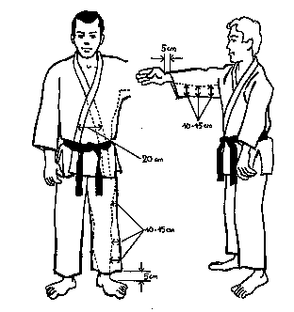

Les combattants devront se conformer aux réglementations suivantes :

Les combattants auront les ongles coupés courts et ne porteront aucun objet métallique, plastique ou autre matière qui pourrait blesser ou mettre en danger l’adversaire.
Par objet métallique, plastique ou autre matière, on entend tout objet dur incorporé directement ou indirectement dans les protections et qui pourrait causer une blessure (les protèges dents sont autorisés)
Les combattantes auront un tee-shirt blanc à manche courte.
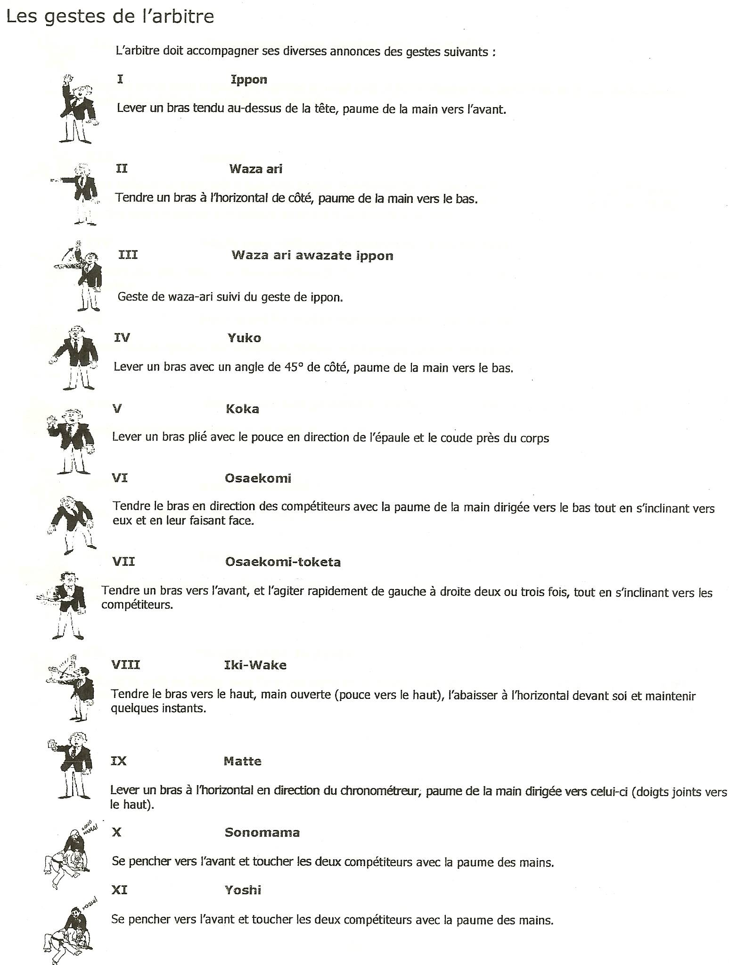

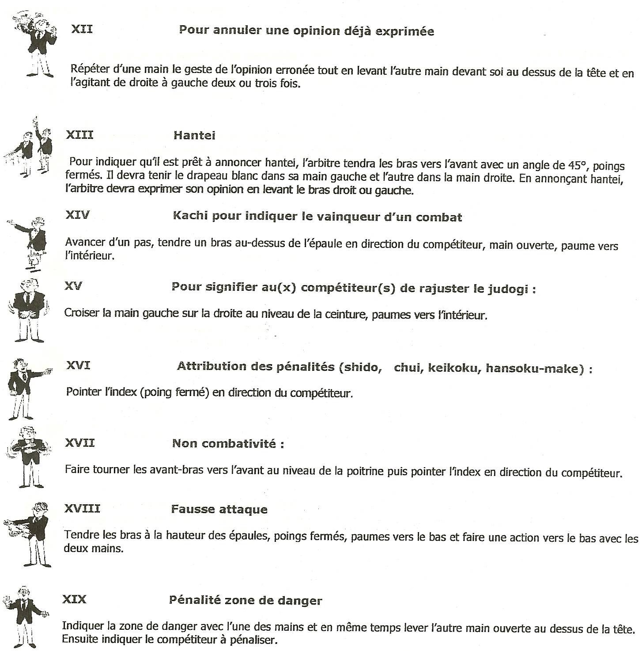

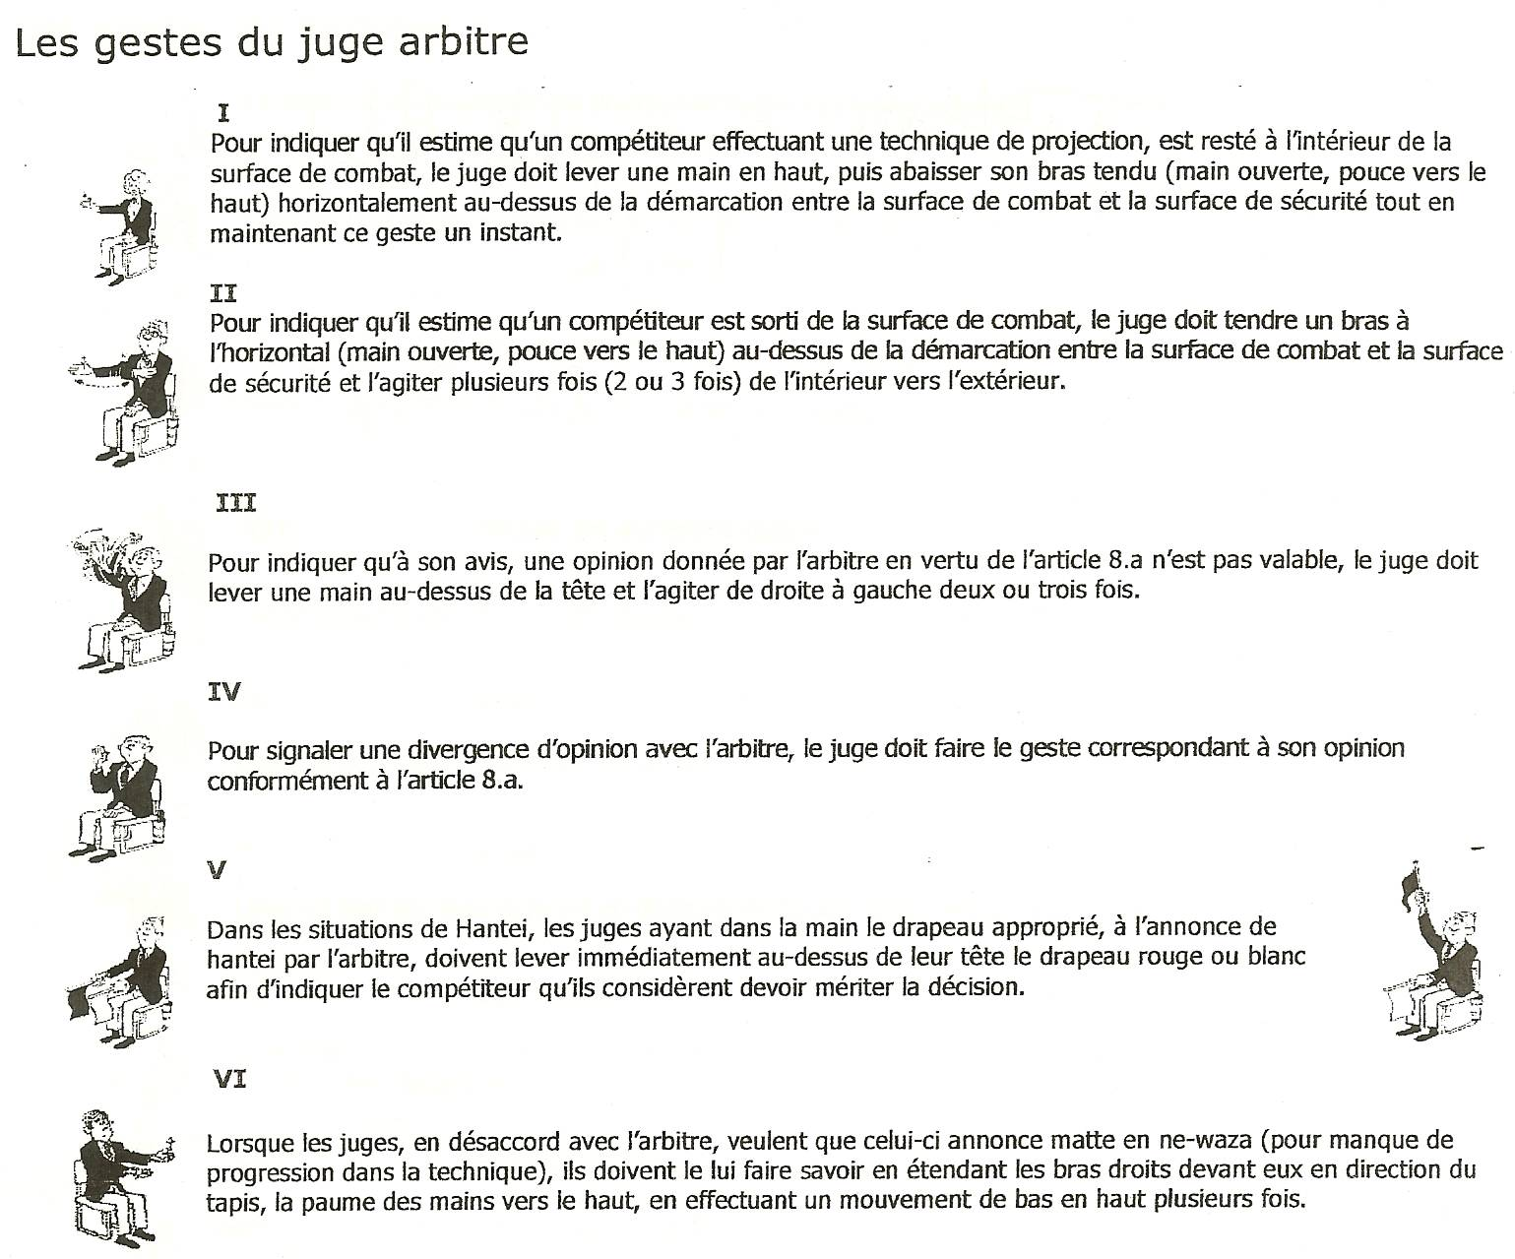

EXERCICE CORRIGE

POULE A
NOM | Grade | I | II | III | IV |  | Vic. | Pts. | Cls.
DUMONT Clément | 1D |  | 0 | 10 | 5 |  | 2 | 15 | 2°
DUMONT Clément | 1D |  | 000 | 100 | 011 |  | 2 | 15 | 2°
CHARTIER Benoit | M | 10 |  | 0 | 5 |  | 2 | 15 | 1°
CHARTIER Benoit | M | 100 |  | 001.3 | 001 |  | 2 | 15 | 1°
DUPONT André | M | 0 | 10 |  | 0 |  | 1 | 10 | 3°
DUPONT André | M | 010 | 021.2 |  | 000 |  | 1 | 10 | 3°
MARTIN Georges | 2D | 0 | 0 | 1 |  |  | 1 | 1 | 4°
MARTIN Georges | 2D | 010 | 000 | 000 |  |  | 1 | 1 | 4°
Poule de 4 : 1 x 2 – 3 x 4 – 1 x 3 – 2 x 4 – 2 x 3 – 1 x 4

POULE B
NOM | Grade | I | II | III | IV |  | Vic. | Pts. | Cls.
FERLANT Grégoire | 1D |  | 7 | 7 | 5 |  | 3 | 19 | 1°
FERLANT Grégoire | 1D |  | 011 | 010.2 | 002 |  | 3 | 19 | 1°
FAVREAU Loïc | M | 0 |  | 10 | 10 |  | 2 | 20 | 2°
FAVREAU Loïc | M | 001.3 |  | 100 | 100 |  | 2 | 20 | 2°
BIGLE Martin | B | 0 | 0 |  | 0 |  | 0 | 0 | 4°
BIGLE Martin | B | 002 | 002 |  | 010 |  | 0 | 0 | 4°
CACOU Kévin | M | 0 | 0 | 10 |  |  | 1 | 10 | 3°
CACOU Kévin | M | 000 | 000 | 020 |  |  | 1 | 10 | 3°

Poule de 4 : 1 x 2 – 3 x 4 – 1 x 3 – 2 x 4 – 2 x 3 – 1 x 4

NOM PRENOM | CLUB | GRADE | C1 | C2 | C3 | C4 | C5 | TOTAL
BIGLE Martin | Porto | B | - | - | - | - | - | -
CACOU Kévin | Casseneuil | M | 0 | 0 | 0 | - | - | 0
CHARTIER Benoit | JC Colomban | M | 10 | 0 | 0 | 0 | 0 | 10
DUMONT Clément | St Marcelin | 1D | 0 | 0 | 0 | 0 | - | 0
DUPONT André | Piriac | M | 0 | 0 | 7 | - | - | 7
FAVREAU Loïc | Villeneuve | M | 0 | 10 | 0 | 0 | - | 10
FERLANT Grégoire | Asniere | 1D | 0 | 0 | 0 | 10 | 0 | 10
MARTIN Georges | La Torche | 2D | 0 | 0 | 0 | - | - | 0

Critères |  | causes et impacts | Rôle de l'évaluateur
Tenue des feuilles : poules, tableaux, repêchage
Inversion du résultat | 5 pts | risque d'erreur lors de la retranscription des résultats  risque de retard ou d'erreur pour la publication des résultats  perte d'information d'analyse d'une compétition  risque d'erreur sur la relation grade Championnat,  risque de modification grave du résultat final.  Impact sur la sélection,  défaut d'information des judokas, accompagnants,  Risque de blessure des judokas, par manque de préparation  allongement du temps de la compétition  défaut d'information des judokas, et accompagnants  Départ anticipé des combattants,  Non respect du règlement sportif | D'aucun ont tendance à penser qu'avec l'arrivée de l'outil informatique la tenue de la feuille n'est plus indispensable et désormais secondaire.  C'est une erreur. Le document papier reste dans tous les cas un document officiel qui sera conservé et consulté en cas de demande d'information contestation, ou information.  La plus grande attention est demandée aux évaluateurs pour la tenue de la feuille.  Outre les points ci-contre qui seront vérifiés, l'évaluateur, veillera au regroupement des résultats sur une même feuille en cas d'éclatement de celles-ci sur plusieurs tapis
Erreur construction repêchage | 5 pts
confusion entre Relation grade et notation en poule | 5 pts
Oubli du résultat , Inversion de la notation : perdant / gagnant | 3 pts
Non respect des règles de notation : YWY.P / YWY.P | 3 pts
erreur sur la relation grade | 3 pts
absence d’identification : nom des CS en haut de la feuille | 1 pt
non respect des règles d'enchainement des combats | 1 pt
construction du repêchage désynchronisée | 1 pt
non respect des temps de repos | 1 pt
Ratures, écriture illisible | 1 pt
Table : chronomètre , marquage, Prise de parole
en retard sur les hajime et maté | 3 pts | rallongement de la compétition  non respect du règlement d'arbitrage  risque sur le déroulement du combat  dégradation de la relation CS/ARB  génération de stress chez le combattant  non connaissance ou méconnaissance du règlement d'arbitrage  risque de modification grave du combat  génération de mécontentement des accompagnants et du public. | A la différence du marquage, les erreurs de temps se rattrapent difficilement voir pas. L'évaluateur devra distinguer les retards dus essentiellement à un manque de concentration et les retards dû à un manque formation ou d'expérience de l'outil informatique.  Si intervention de l'arbitre pour faire corriger le temps, la sanction sera majorée.  - Attention : ne pas prendre en compte dans la notation le timbre de la voix ni sa puissance. Toute notation prenant en compte l'un de ces paramètres serait discriminatoire à l'égard du C.S.  - L'évaluateur appréciera le travail du CS pour se faire entendre et comprendre des combattants afin d'éviter les temps morts  - lors de son annonce le CS doit avoir à l'esprit d'être entendu et compris du combattant appelé. Il doit se faire aider si nécessaire et refaire un appel si besoin.
en retard sur les asaekomi | 3 pts
erreurs de chronométrage | 3 pts
Oubli de marquage | 3 pts
erreur ou inversion de marquage | 3 pts
Précipitation, anticipation du marquage | 3 pts
Annonce hachée | 1 pt
Prise de parole intempestive ou inopportune | 1 pt
absence d'annonce | 1 pt
La pesé
erreurs, oublis de retranscription | 3 pts | risque d'erreur important lors du tirage au sort  non respect des consignes des formateurs  recherche d'information difficile.  Risque de mauvaise interprétation  non connaissance du règlement d'arbitrage  Mauvaise image de l'équipe sportive  détérioration des relations avec l'entourage du combattant  génération de stress | Le travail du CS à la pesée est déterminant pour toute la durée de la compétition. Les erreurs faites à ce stade ont une conséquence directe sur le tirage au sort.  Le Commissaire Sportif doit être particulièrement attentif à l’accueil des compétiteurs. Le contrôle des passeports et la pesée en particulier doivent se dérouler avec la plus grande courtoisie à l’égard des compétiteurs.  Les manquements au règlement doivent être consignés sur la feuille de pesée et signifiés aux combattants sans agressivité et en évitant toute culpabilisation.  Il est rappelé que le commissaire sportif n’a pas le pouvoir d’exclure un combattant.
absence du nom sur la feuille de pesée | 3 pts
attitude irrespectueuse à l'égard d'un combattant | 3 pts

Critères |  | causes et impacts | Rôle de l'évaluateur
Informatique
Manque de maitrise de l’outil informatique | 3 pts
usage inadéquat de l'outil informatique | 3 pts

Attitude, absences, matériel, relationnel, tenue, …
Absence injustifiée de la compétition | 15 pts | rallongement de la compétition  non respect des consignes du formateur  manque d'esprit d'équipe  pas de remplacement organisé en cas d'absence injustifiée  non respect du code du judo  risque d'erreur au chronométrage, au marquage et à la feuille  mauvaise relation CS/ARB  mauvaise image de l'équipe sportive auprès du public  risque de perte de documents  Utilisation de l'informatique à d'autre fin que la compétition  absence de disponibilité pour l'entraide | - sont interdits : le short et le survêtement sportif  - Attention : ne pas sanctionner un C.S qui débute avec l'outil informatique, mais évaluer le besoin de formation.  Remonter ce besoin au formateur.  L'appréciation de ces critères est justifiée par la nécessité de construire une équipe de CS et d'arbitres soudée, compétente, respectueuse, et animée d'un esprit d'équipe et d'entraide fort.  Tous ces items doivent y contribuer.  Le manque de formation à un poste ne peut être une raison suffisante pour refuser de changer de poste à une table
retard sur l'horaire de convocation | 3 pts
temps de pause excessif ou injustifié | 3 pts
matériel inadapté ou manquant | 3 pts
Refus de tenir un poste | 3 pts
non rangement du matériel | 3 pts
Tenue vestimentaire | 3 pts
comportement relationnel inadapté | 3 pts
Mauvaise tenue à la table | 3 pts

Implication dans le Commissariat Sportif Départemental
Les commissaires Sportifs régionaux doivent officier au niveau départemental

